深入理解RCU之二：从硬件说起续一
谢宝友 2017/09/01

本文简介
本文从硬件的角度引申出内存屏障，这不是内存屏障的详尽手册，但是相关知识对于理解RCU有所帮助。

- 内存Cache还有哪些不足？
上一篇文章我们谈到了内存Cache，并且描述了典型的Cache一致性协议MESI。Cache的根本目的，是解决内存与CPU速度多达两个数量级的性能差异。一个包含Cache的计算机系统，其结构可以简单的表示为下图：
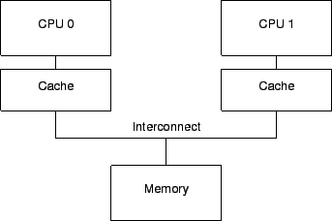
仅仅只有Cache的计算机系统，它还存在如下问题：
1、Cache的速度，虽然比内存有了极大的提升，但是仍然比CPU慢几倍。
2、在发生“warmup cache miss”、“capacity miss”、“associativity miss”时，CPU必须等待从内存中读取数据，此时CPU会处于一种Stall的状态。其等待时间可能达到几百个CPU指令周期。
显然，这是现代计算机不能承受之重：）
- Write buffer是为了解决什么问题？
如果CPU仅仅是执行foo = 1这样的语句，它其实无须从内存或者缓存中读取foo现在的值。因为无论foo当前的值是什么，它都会被覆盖。在仅仅只有Cache的系统中，foo = 1 这样的操作也会形成写停顿。自然而然的，CPU设计者应当会想到在Cache 和CPU之间再添加一级缓存。由于这样的缓存主要是应对写操作引起的Cache Miss，并且缓存的数据与写操作相关，因此CPU设计者将它命名为“Write buffer”。调整后的结构示意图如下：
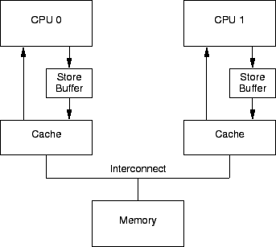
通过增加这些Write buffer，CPU可以简单的将要保存的数据放到Write buffer 中，并且继续运行，而不会真正去等待Cache从内存中读取数据并返回 。
对于特定CPU来说，这些Write buffer是属于本地的。或者在硬件多线程系统中，它对于特定核来说，是属于本地的。无论哪一种情况，一个特定CPU仅仅允许访问分配给它的Write buffer。例如，在上图中，CPU 0不能访问CPU 1的存储缓冲，反之亦然。
Write buffer进一步提升了系统性能，但是它也会为硬件设计者带来一些困扰：
第一个困扰：违反了自身一致性。
考虑如下代码：变量“a”和“b”都初始化为0，包含变量“a”缓存行，最初被CPU 1所拥有，而包含变量“b”的缓存行最初被CPU0所拥有：
1 a = 1;
2 b = a + 1;
3 assert(b == 2);
没有哪一位软件工程师希望断言被触发！
然而，如果采用上图中的简单系统结构，断言确实会被触发。理解这一点的关键在于：a最初被CPU 1所拥有，而CPU 0在执行a = 1时，将a的新值存储在CPU 0的Write buffer中。
在这个简单系统中，触发断言的事件顺序可能如下：
1．CPU 0 开始执行a = 1。
2．CPU 0在缓存中查找“a”，并且发现缓存缺失。
3．因此，CPU 0发送一个“读使无效”消息，以获得包含“a”的独享缓存行。
4．CPU 0将“a”记录到存储缓冲区。
5．CPU 1接收到“读使无效”消息，它通过发送缓存行数据，并从它的缓存行中移除数据来响应这个消息。
6．CPU 0开始执行 b = a + 1。
7．CPU 0从CPU 1接收到缓存行，它仍然拥有一个为“0”的“a”值。
8．CPU 0从它的缓存中读取到“a”的值，发现其值为0。
9．CPU 0将存储队列中的条目应用到最近到达的缓存行，设置缓存行中的“a”的值为1。
10．CPU 0将前面加载的“a”值0加1，并存储该值到包含“b”的缓存行中（假设已经被CPU 0所拥有）。
11．CPU 0 执行assert(b == 2)，并引起错误。
针对这种情况，硬件设计者对软件工程师还是给予了必要的同情。他们会对系统进行稍许的改进，如下图：

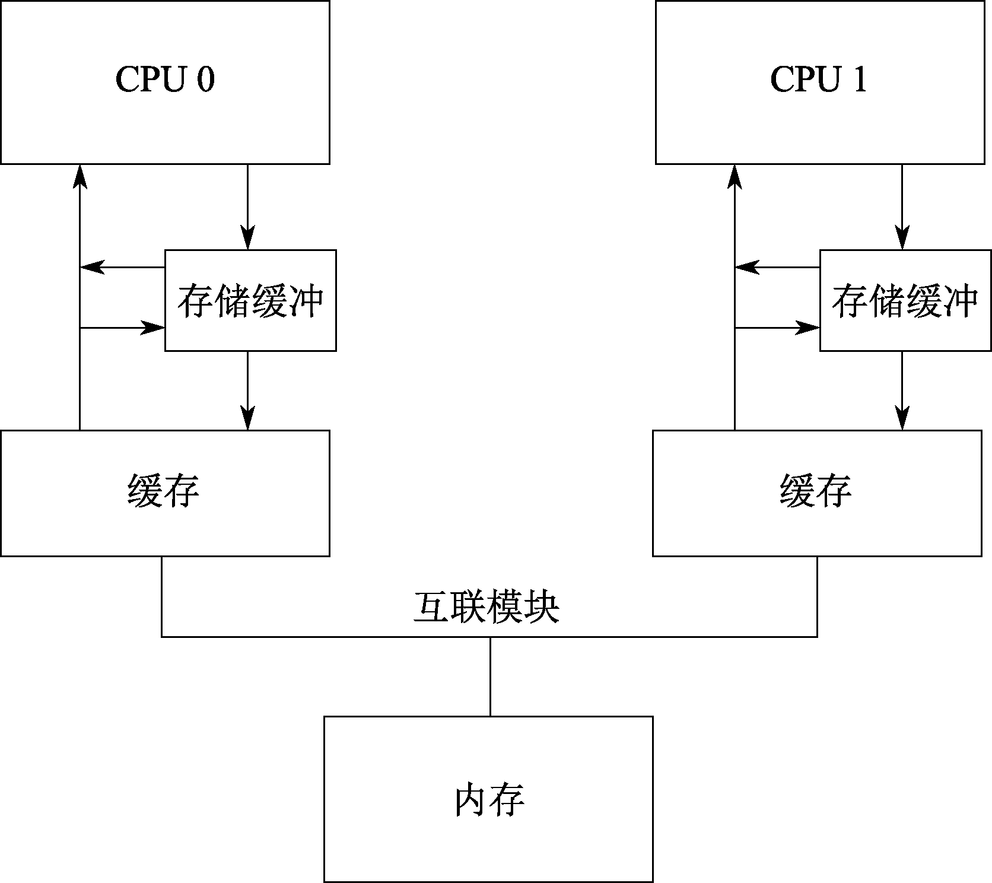
在调整后的架构中，每个CPU在执行加载操作时，将考虑（或者嗅探）它的Write buffer。这样，在前面执行顺序的第8步，将在存储缓冲区中为“a”找到正确的值1 ，因此最终的“b”值将是2，这正是我们期望的。
Write buffer带来的第二个困扰，是违反了全局内存序。考虑如下的代码顺序，其中变量“a”、“b”的初始值是0。
1 void foo(void)
2 {
3 a = 1;
4 b = 1;
5 }
6
7 void bar(void)
8 {
9 while (b == 0) continue;
10 assert(a == 1);
11 }
假设CPU 0执行foo()，CPU 1执行bar()，再进一步假设包含“a”的缓存行仅仅位于CPU1的缓存中，包含“b”的缓存行被CPU 0所拥有。那么操作顺序可能如下：
1．CPU 0 执行a = 1。缓存行不在CPU0的缓存中，因此CPU0将“a”的新值放到Write buffer，并发送一个“读使无效”消息。
2．CPU 1 执行while (b == 0) continue，但是包含“b”的缓存行不在它的缓存中，因此它发送一个“读”消息。
3．CPU 0 执行 b = 1，它已经拥有了该缓存行（换句话说，缓存行要么已经处于“modified”，要么处于“exclusive”状态），因此它存储新的“b”值到它的缓存行中。
4．CPU 0 接收到“读”消息，并且发送缓存行中的最近更新的“b”的值到CPU1，同时将缓存行设置为“shared”状态。
5．CPU 1 接收到包含“b”值的缓存行，并将其值写到它的缓存行中。
6．CPU 1 现在结束执行while (b == 0) continue，因为它发现“b”的值是1，它开始处理下一条语句。
7．CPU 1 执行assert(a == 1)，并且，由于CPU 1工作在旧的“a”的值，因此断言验证失败。
8．CPU 1 接收到“读使无效”消息，并且发送包含“a”的缓存行到CPU 0，同时在它的缓存中，将该缓存行变成无效。但是已经太迟了。
9．CPU 0 接收到包含“a”的缓存行，并且及时将存储缓冲区的数据保存到缓存行中，CPU1的断言失败受害于该缓存行。
请注意，“内存屏障”已经在这里隐隐约约露出了它锋利的爪子！！！！

- 使无效队列又是为了解决什么问题？
一波未平，另一波再起。
问题的复杂性还不仅仅在于Write buffer，因为仅仅有Write buffer，硬件还会形成严重的性能瓶颈。
问题在于，每一个核的Write buffer相对而言都比较小，这意味着执行一段较小的存储操作序列的CPU，很快就会填满它的Write buffer。此时，CPU在能够继续执行前，必须等待Cache刷新操作完成，以清空它的Write buffer。
清空Cache是一个耗时的操作，因为必须要在所在CPU之间广播MESI消息(使无效消息)，并等待对这些MESI消息的响应。为了加快MESI消息响应速度，CPU设计者增加了使无效队列。也就是说，CPU将接收到的使无效消息暂存起来，在发送使无效消息应答时，并不真正将Cache中的值无效。而是等待在合适的时候，延迟使无效操作。
下图是增加了使无效队列的系统结构：
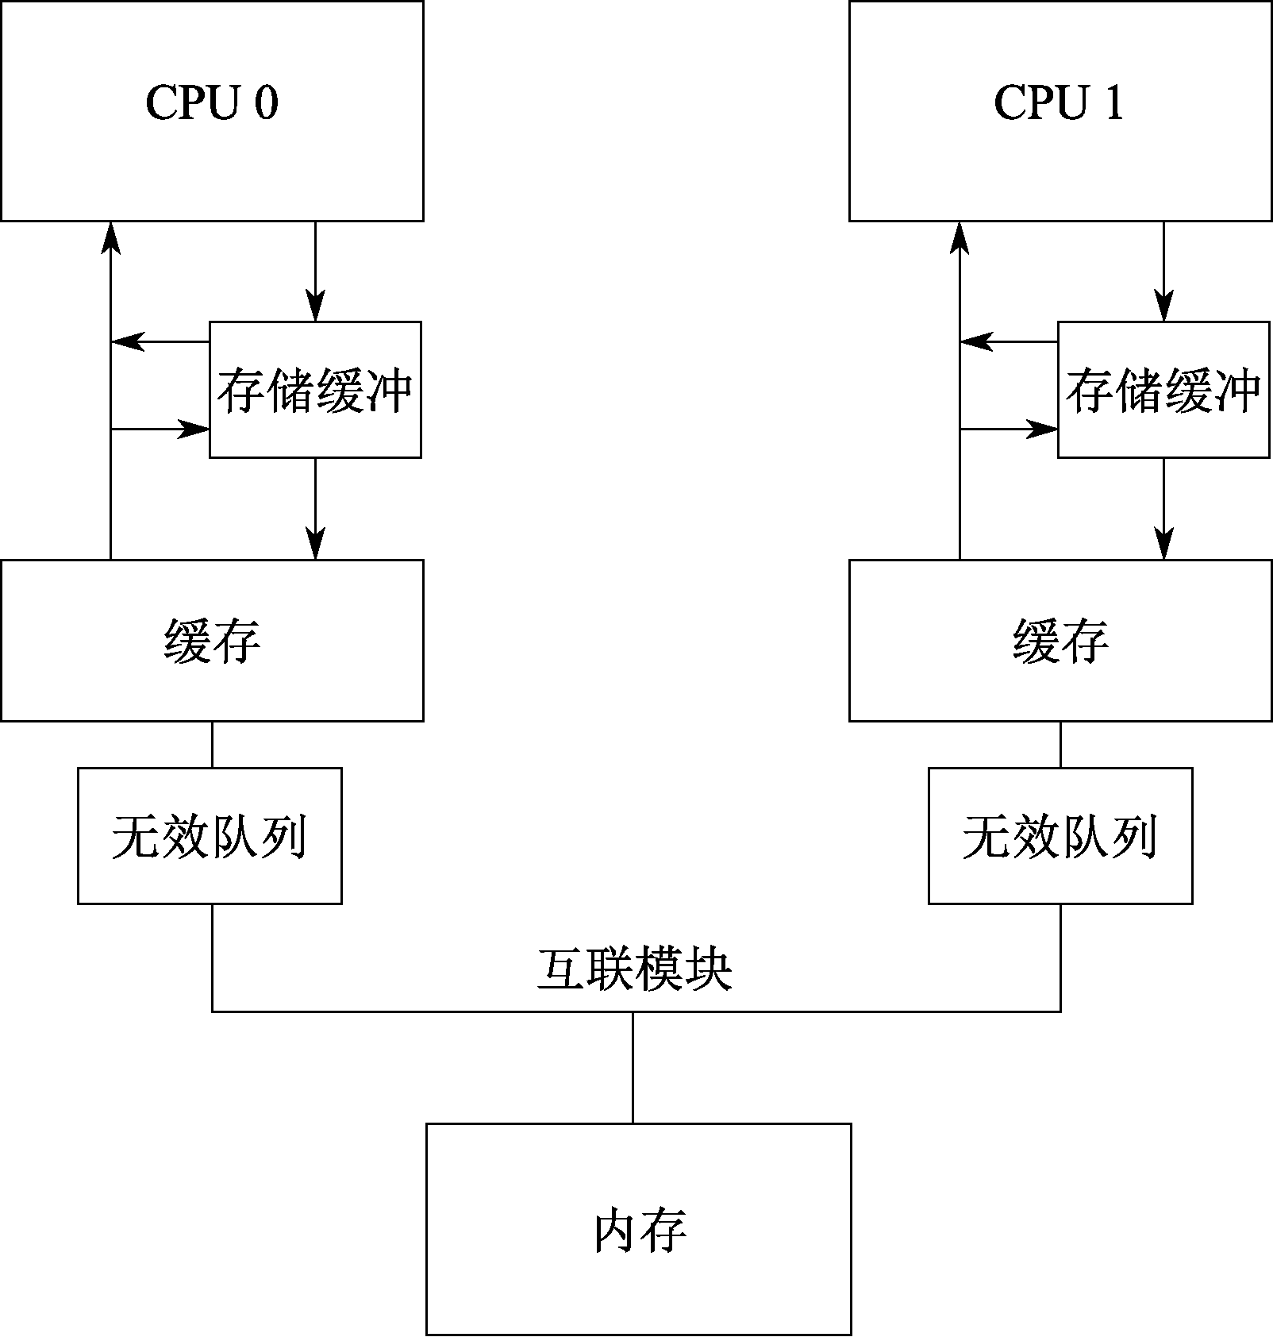
将一个条目放进使无效队列，实际上是由CPU承诺：在发送任何与该缓存行相关的MESI协议消息前，处理该条目。在Cache竞争不太剧烈的情况下，CPU会很出色地完成此事。
使无效队列带来的问题是：在没有真正将Cache 无效之前，就告诉其他CPU已经使无效了。这多少有一点欺骗的意思。然而现代CPU确实是这样设计的。
这个事实带来了额外的内存乱序的机会，看看如下示例：
假设“a”和“b”被初始化为0，“a”是只读的（MESI“shared”状态），“b”被CPU 0拥有（MESI“exclusive”或者“modified”状态）。然后假设CPU 0执行foo()而CPU 1执行bar()，代码片段如下：
1 void foo(void)
2 {
3 a = 1;
4 smp_mb();
5 b = 1;
6 }
7
8 void bar(void)
9 {
10 while (b == 0) continue;
11 assert(a == 1);
12 }
操作顺序可能如下：
1．CPU 0执行a = 1。在CPU0中，相应的缓存行是只读的，因此CPU 0将“a”的新值放入存储缓冲区，并发送一个“使无效”消息，这是为了使CPU1的缓存中相应的缓存行失效。
2．CPU 1执行while (b == 0) continue，但是包含“b”的缓存行不在它的缓存中，因此它发送一个“读”消息。
3．CPU 1接收到CPU 0的“使无效”消息，将它排队，并立即响应该消息。
4．CPU 0接收到来自于CPU 1的响应消息，因此它放心的通过第4行的smp_mb()，从存储缓冲区移动“a”的值到缓存行。
5．CPU 0执行b = 1。它已经拥有这个缓存行（也就是说，缓存行已经处于“modified”或者“exclusive”状态），因此它将“b”的新值存储到缓存行中。
6．CPU 0接收到“读”消息，并且发送包含“b”的新值的缓存行到CPU 1，同时在自己的缓存中，标记缓存行为“shared”状态。
7．CPU 1接收到包含“b”的缓存行并且将其应用到本地缓存。
8．CPU 1现在可以完成while (b == 0) continue，因为它发现“b”的值为1，接着处理下一条语句。
9．CPU 1执行assert(a == 1)，并且，由于旧的“a”值还在CPU 1的缓存中，因此陷入错误。
10．虽然陷入错误，CPU 1处理已经排队的“使无效”消息，并且（迟到）在自己的缓存中刷新包含“a”值的缓存行。

- 内存屏障
既然硬件设计者通过Write buffer和使无效队列引入了额外的内存乱序问题，那么就应当为软件工程师提供某种方法来解决这个问题。即使相应的解决方法会折磨软件工程师。
答案就是内存屏障。对于Linux内核资深工程师来说，这个答案也显得比较沉重，它太折磨人了：）
我们先看看Write buffer一节中，触发断言的例子，应该怎么修改。
在那个例子中，硬件设计者不能直接帮助我们，因为 CPU没有办法识别那些相关联的变量（例子中的a和b），更不用说它们如何关联。因此，硬件设计者提供内存屏障指令，以允许软件告诉CPU这些关系的存在。程序必须修改，以包含内存屏障：
1 void foo(void)
2 {
3 a = 1;
4 smp_mb();
5 b = 1;
6 }
7
8 void bar(void)
9 {
10 while (b == 0) continue;
11 assert(a == 1);
12 }
内存屏障smp_mb()将导致CPU在刷新后续的缓冲行（包含b的缓冲行）之前，前面的Write buffer被先刷新。在继续处理之前，CPU可能采取的动作是：
1、简单的停顿下来，直到存储缓冲区变成空；
2、也可能是使用存储缓冲区来持有后续的存储操作，直到前面所有的存储缓冲区已经被保存到缓存行中。
理解其中第2点，能够帮助我们理解“内存屏障”这个单词的来历！！
后一种情况下，操作序列可能如下所示：
1．CPU 0执行a = 1。缓存行不在CPU0的缓存中，因此CPU 0将“a”的新值放到存储缓冲中，并发送一个“读使无效”消息。
2．CPU 1 执行while (b == 0) continue，但是包含“b”的缓存行不在它的缓存中，因此它发送一个“读”消息。
3．CPU 0执行smp_mb()，并标记当前所有存储缓冲区的条目。（也就是说a = 1这个条目）。
4．CPU 0执行b = 1。它已经拥有这个缓存行了。（也就是说, 缓存行已经处于“modified”或者“exclusive”状态），但是在存储缓冲区中存在一个标记条目。因此，它不将“b”的新值存放到缓存行，而是存放到存储缓冲区中。（但是“b”不是一个标记条目）。
5．CPU 0接收“读”消息，随后发送包含原始“b”值的缓存行给CPU1。它也标记该缓存行的复制为“shared”状态。
6．CPU 1读取到包含“b”的缓存行，并将它复制到本地缓存中。
7．CPU 1现在可以装载“b”的值了，但是，由于它发现其值仍然为“0”，因此它重复执行while语句。“b”的新值被安全的隐藏在CPU0的存储缓冲区中。
8．CPU 1接收到“读使无效”消息，发送包含“a”的缓存行给CPU 0，并且使它的缓存行无效。
9．CPU 0接收到包含“a”的缓存行，使用存储缓冲区的值替换缓存行，将这一行设置为“modified”状态。
10．由于被存储的“a”是存储缓冲区中唯一被smp_mb()标记的条目，因此CPU0能够存储“b”的新值到缓存行中，除非包含“b”的缓存行当前处于“shared”状态。
11．CPU 0发送一个“使无效”消息给CPU 1。
12．CPU 1接收到“使无效”消息，使包含“b”的缓存行无效，并且发送一个“使无效应答”消息给 CPU 0。
13．CPU 1执行while (b == 0) continue，但是包含“b”的缓存行不在它的缓存中，因此它发送一个“读”消息给 CPU 0。
14．CPU 0接收到“使无效应答”消息，将包含“b”的缓存行设置成“exclusive”状态。CPU 0现在存储新的“b”值到缓存行。
15．CPU 0接收到“读”消息，同时发送包含新的“b”值的缓存行给 CPU 1。它也标记该缓存行的复制为“shared”状态。
16．CPU 1接收到包含“b”的缓存行，并将它复制到本地缓存中。
17．CPU 1现在能够装载“b”的值了，由于它发现“b”的值为1，它退出while循环并执行下一条语句。
18．CPU 1执行assert(a == 1)，但是包含“a”的缓存行不在它的缓存中。一旦它从CPU 0获得这个缓存行，它将使用最新的“a”的值，因此断言语句将通过。
正如你看到的那样，这个过程涉及不少工作。即使某些事情从直觉上看是简单的操作，就像“加载a的值”这样的操作，都会包含大量复杂的步骤。
前面提到的，其实是写端的屏障，它解决Write buffer引入的内存乱序。接下来我们看看读端的屏障，它解决使无效队列引入的内存乱序。
要避免使无效队列例子中的错误，应当再使用读端内存屏障：
读端内存屏障指令能够与使无效队列交互，这样，当一个特定的CPU执行一个内存屏障时，它标记无效队列中的所有条目，并强制所有后续的装载操作进行等待，直到所有标记的条目都保存到CPU的Cache中。因此，我们可以在bar函数中添加一个内存屏障，如下：
1 void foo(void)
2 {
3 a = 1;
4 smp_mb();
5 b = 1;
6 }
7
8 void bar(void)
9 {
10 while (b == 0) continue;
11 smp_mb();
12 assert(a == 1);
13 }
有了这个变化后，操作顺序可能如下：
1．CPU 0执行a = 1。相应的缓存行在CPU0的缓存中是只读的，因此CPU0将“a”的新值放入它的存储缓冲区，并且发送一个“使无效”消息以刷新CPU1相应的缓存行。
2．CPU 1 执行while (b == 0) continue，但是包含“b”的缓存行不在它的缓存中，因此它发送一个“读”消息。
3．CPU 1 接收到 CPU 0的“使无效”消息，将它排队，并立即响应它。
4．CPU 0 接收到CPU1的响应，因此它放心的通过第4行的smp_mb()语句，将“a”从它的存储缓冲区移到缓存行。
5．CPU 0 执行b = 1。它已经拥有该缓存行（换句话说, 缓存行已经处于“modified”或者“exclusive”状态），因此它存储“b”的新值到缓存行。
6．CPU 0 接收到“读”消息，并且发送包含新的“b”值的缓存行给CPU1，同时在自己的缓存中，标记缓存行为“shared”状态。
7．CPU 1 接收到包含“b”的缓存行并更新到它的缓存中。
8．CPU 1 现在结束执行while (b == 0) continue，因为它发现“b”的值为 1，它处理下一条语句，这是一条内存屏障指令。
9．CPU 1 必须停顿，直到它处理完使无效队列中的所有消息。
10．CPU 1 处理已经入队的“使无效”消息，从它的缓存中使无效包含“a”的缓存行。
11．CPU 1 执行assert(a == 1)，由于包含“a”的缓存行已经不在它的缓存中，它发送一个“读”消息。
12．CPU 0 以包含新的“a”值的缓存行响应该“读”消息。
13．CPU 1 接收到该缓存行，它包含新的“a”的值1，因此断言不会被触发。
即使有很多MESI消息传递，CPU最终都会正确的应答。这一节阐述了CPU设计者为什么必须格外小心地处理它们的缓存一致性优化操作。
但是，这里真的需要一个读端内存屏障么？在assert()之前，不是有个循环么？
难道在循环结束之前，会执行assert(a == 1)？
对此有疑问的读者，您需要补充一点关于猜测（冒险）执行的背景知识！可以找CPU参考手册看看。简单的说，在循环的时候，a == 1这个比较条件，有可能会被CPU预先加载a的值到流水线中。临时结果不会被保存到Cache或者Write buffer中，而是在CPU流水线中的临时结果寄存器中暂存起来 。
这是不是非常的反直觉？然而事实就是如此。
对CPU世界中反直觉的东西有兴趣的朋友，甚至可以看看量子力学方面的书，量子计算机真的需要懂量子力学。让《深入理解并行编程》一书中提到的“薛定谔的猫”来烧一下脑，这只猫已经折磨了无数天才的大脑。除了霍金，还有爱因斯坦的大脑！
- 关于内存屏障进一步的思考
本文仅仅从硬件的角度，引申出内存屏障。其目的是为了后续文章中，更好的讲解RCU。因此，并不会对内存屏障进行深入的剖析。但是，对于理解RCU来说，本文中的内存屏障知识已经可以了。
更深入的思考包括：
1、读屏障、写屏障、读依赖屏障的概念
2、各个体系架构中，屏障的实现、及其微妙的差别
3、深入思考内存屏障是否是必须的，有没有可能通过修改硬件，让屏障不再有用？
4、内存屏障的传递性，这是Linux系统中比较微妙而难于理解的概念。
5、单核架构中的屏障，是为了解决什么问题？怎么使用？
6、屏障在内核同步原语中的使用，满足了什么样的同步原语语义？
感兴趣的读者，可以参考如下资料：
1、我在CLK 2015大会上关于内存屏障的演讲:
http://download.csdn.net/user/xiebaoyou
2、《深入理解并行编程》中文版本：
http://item.jd.com/12109309.html

未完待续

